题目：爱心捐款管理系统
- 语言和环境
A、实现语言
Java
B、环境要求
JDK 6.0、MyEclipse、Tomcat 6.*、SQL Server 2005
- 功能要求
使用JSP实现“爱心捐款管理系统”功能，使用SQL Server 2005 作为数据库，功能包括查询爱心捐款信息与爱心捐助信息添加两大功能。具体要求如下：
打开首页之后，以表格的方式显示数据库中查询到的所有捐款信息，包括姓名，性别，捐款金额，捐款日期并且按照捐款多少倒序显示，运行界面如图-1所示。
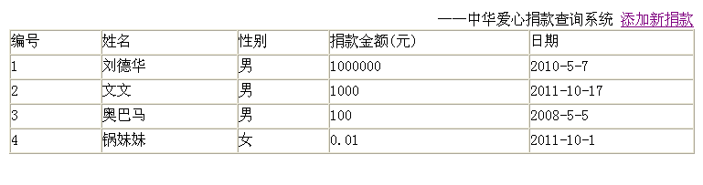
图-1
点击“添加新捐款”超链接，进入爱心捐款添加页面，如图-2所示。
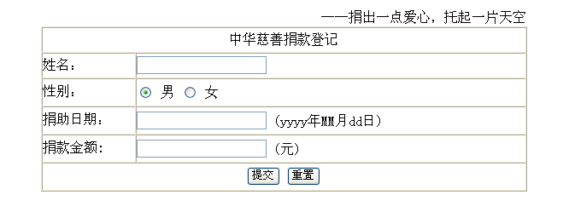
图-2
点击”提交”按钮，则添加一条新的捐款信息，添加成功，给出相应温馨提示，并转到查询页显示，添加失败，也给出提示，并转回添加页面，如图-3.
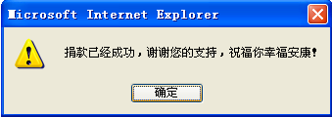
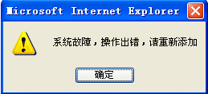
图-3

- 数据库设计
数据库名称及要求：数据库名称LoveDB

表名 | LoveInHeart |  | 中文表名 | 爱心捐赠表
主键 | lid
序号 | 字段名称 | 描述 | 类型 | 长度 | 属性 | 备注
1 | lid | 编号 | int |  | 自增 | 主键
2 | lname | 捐款人姓名 | varchar | 50 |  | 非空
3 | lsex | 捐款人性别 | varchar | 50 |  | 非空
4 | ltime | 捐款日期 | datetime |  |  | 非空
5 | lmoney | 捐款金额 | money |  |  | >0
- 具体要求及推荐实现步骤
- 建立数据库LoveDB和数据表LoveInHeart,并添加初始数据(至少3条);
- 使用MyEclipse创建Web工程LoveSystem。在源文件夹中创建3个包；entity包用于存放实体类，dao包用于存储数据访问类，web包用于存放Servlet
- 创建实体类：LoveInHeart.java
A参考LoveInHeart表编写属性。
B编写各属性的set/get方法
- 创建DAO基类；BaseDao.Java
包含基本数据库资源的获取、释放操作。
- 创建DAO类：LoveInHeartDao.java
A 编写方法public List getLoveList(),查询所有捐款信息并将每一条信息分别封装到一个LoveInHeart对象中，最后将所有对象存入一个List集合中并返回。
B 编写一个发布新闻信息方法public boolean add LoveInHeart (LoveInHeart love).添加成功返回true，反之返回false
- 创建Servlet类：LoveListServlet.java
A.以get/post方式构建方法，调用DAO类中相关方法，查询出所有捐赠信息
B.查询完成，页面转向到showLoveList.jsp，显示所有新捐赠信息并根据金额倒序排列
- 创建Servlet类：addLoveServlet.java
  - 以get/post方式构建方法，调用DAO类中相关方法，实现添加功能
  - 添加成功或失败，给予提示
- 创建页面: showLoveList.jsp
A按照图-1进行页面设计
B显示全部捐赠信息，按图-1所示要求显示
9. 创建添加超级链接
A.点击添加新捐款，转到添加页面，如图-2
B.添加完成给出相应提示，如图-3
10. 调试运行成功后分离数据库文件或SQL脚本，与代码文件一起提交。若无数据库分离文件或SQL脚本提交，数据库项不得分。
- 注意事项
      - 请注意界面美观，控件摆放整齐；
      - 请注意代的书写、命名符合规范、在代码中添加必要的注释；
      - 请注意操作数据库时进行必要的异常处理。

